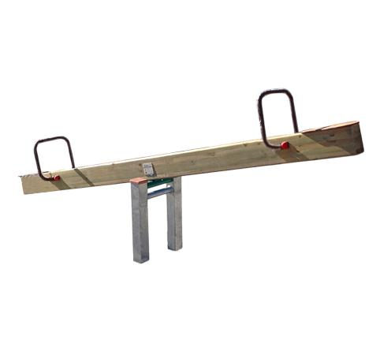
Descrizione:
Bilico di legno 2 posti, adatto a bambini dai 2 ai 12
anni. Trave oscillante di sezione 9x9 cm con bordi
raggiati su ciascun lato, supporto in legno lamellare
con sistema di oscillazione con meccanismo a fulcro e
maniglioni in acciaio verniciato.
Tutti i nostri legni sono realizzati in pino nordico con
impregnazione ecologica a pressione che permette
una protezione ottimale e duratura del legno
all'esterno.
Area d'ingombro: lunghezza 300
Area di sicurezza: 21 mq
QUESTA STRUTTURA NON RICHIEDE L'UTILIZZO DI
PAVIMENTAZIONE ANTITRAUMA, SE INSTALLATA SU
PRATO
Categoria: Bilici per parchi gioco
Codice: EP02011

